Анимация блоков сайта:

Баннер

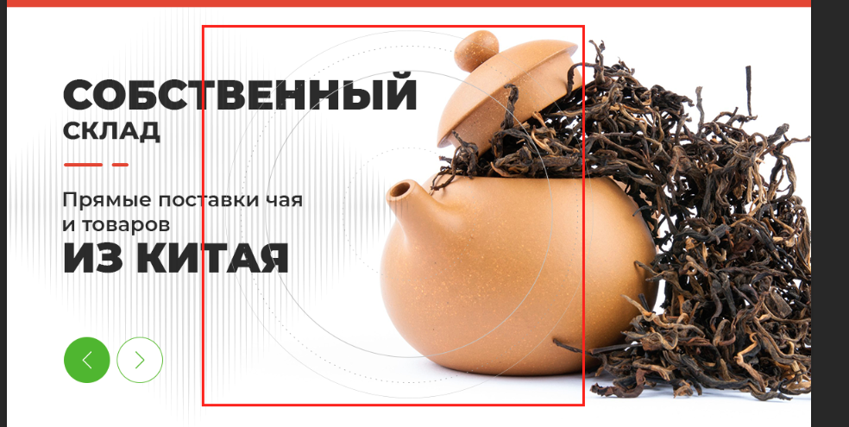

Выделенная область круглая - пульсируется <https://codepen.io/seansean11/pen/dhwzj>

также скроллится при перемещении пользователя вниз по сайту.

Линии соединяются при наведении на данную область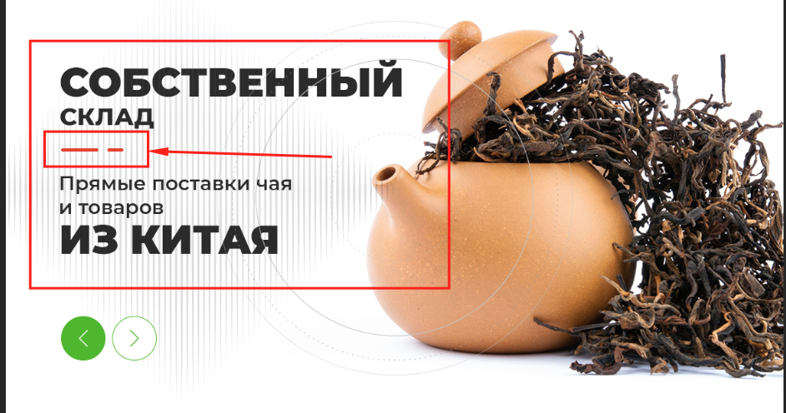

Анимация текста на баннере: <https://codepen.io/marcosleonel/pen/ENYMeq>

Категории товаров:

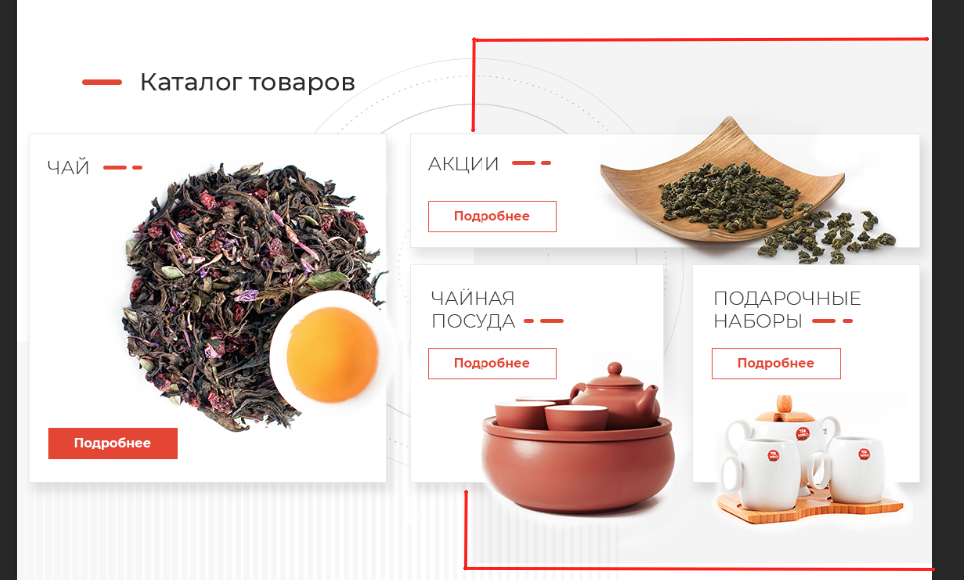

Выделенная часть фона - прямоугольник выезжает справа при переходе на данный раздел страницы.

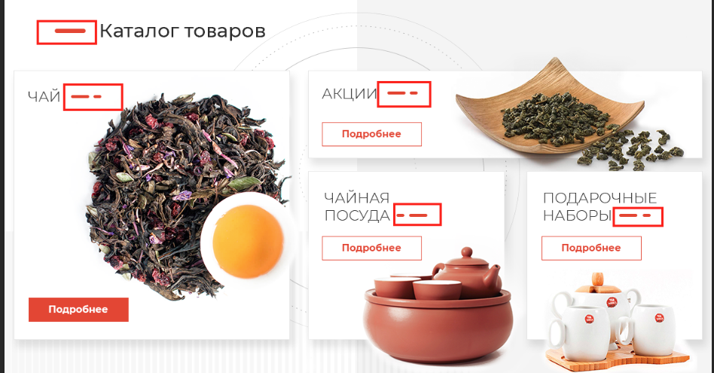

Анимация выделенных линий - на Ваше усмотрение. Возможно, <https://codepen.io/elrumordelaluz/pen/meGGvW>. Слишком сложно, но можно что-то подобное, намного проще.

Блок преимуществ:

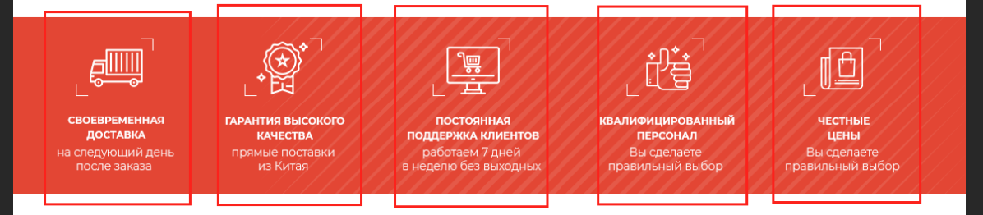

Поочередное появление каждого раздела “иконка-текст”. На Ваше усмотрение.

Блок товаров:

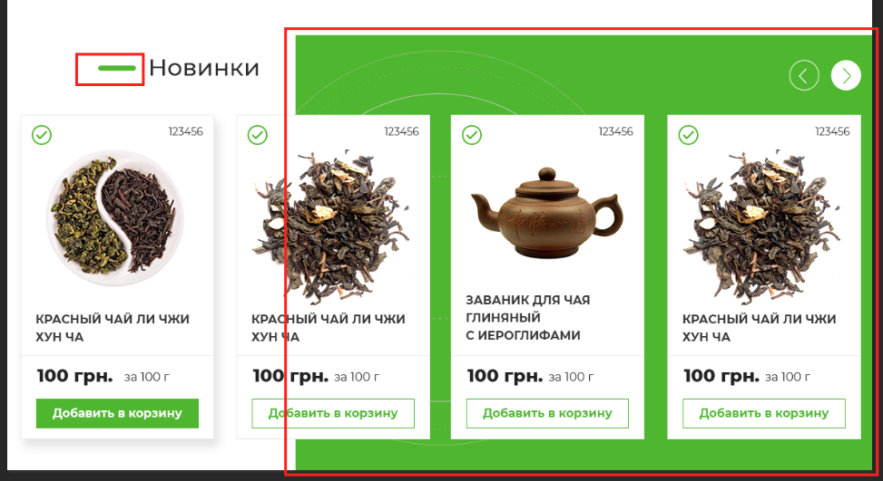

Линия заголовка - анимация (прописана анимашка линий такого плана выше). Также выделенная часть фона - прямоугольник выезжает справа при переходе на данный раздел страницы. Первый товар - эффект при наведении на него мышкой.